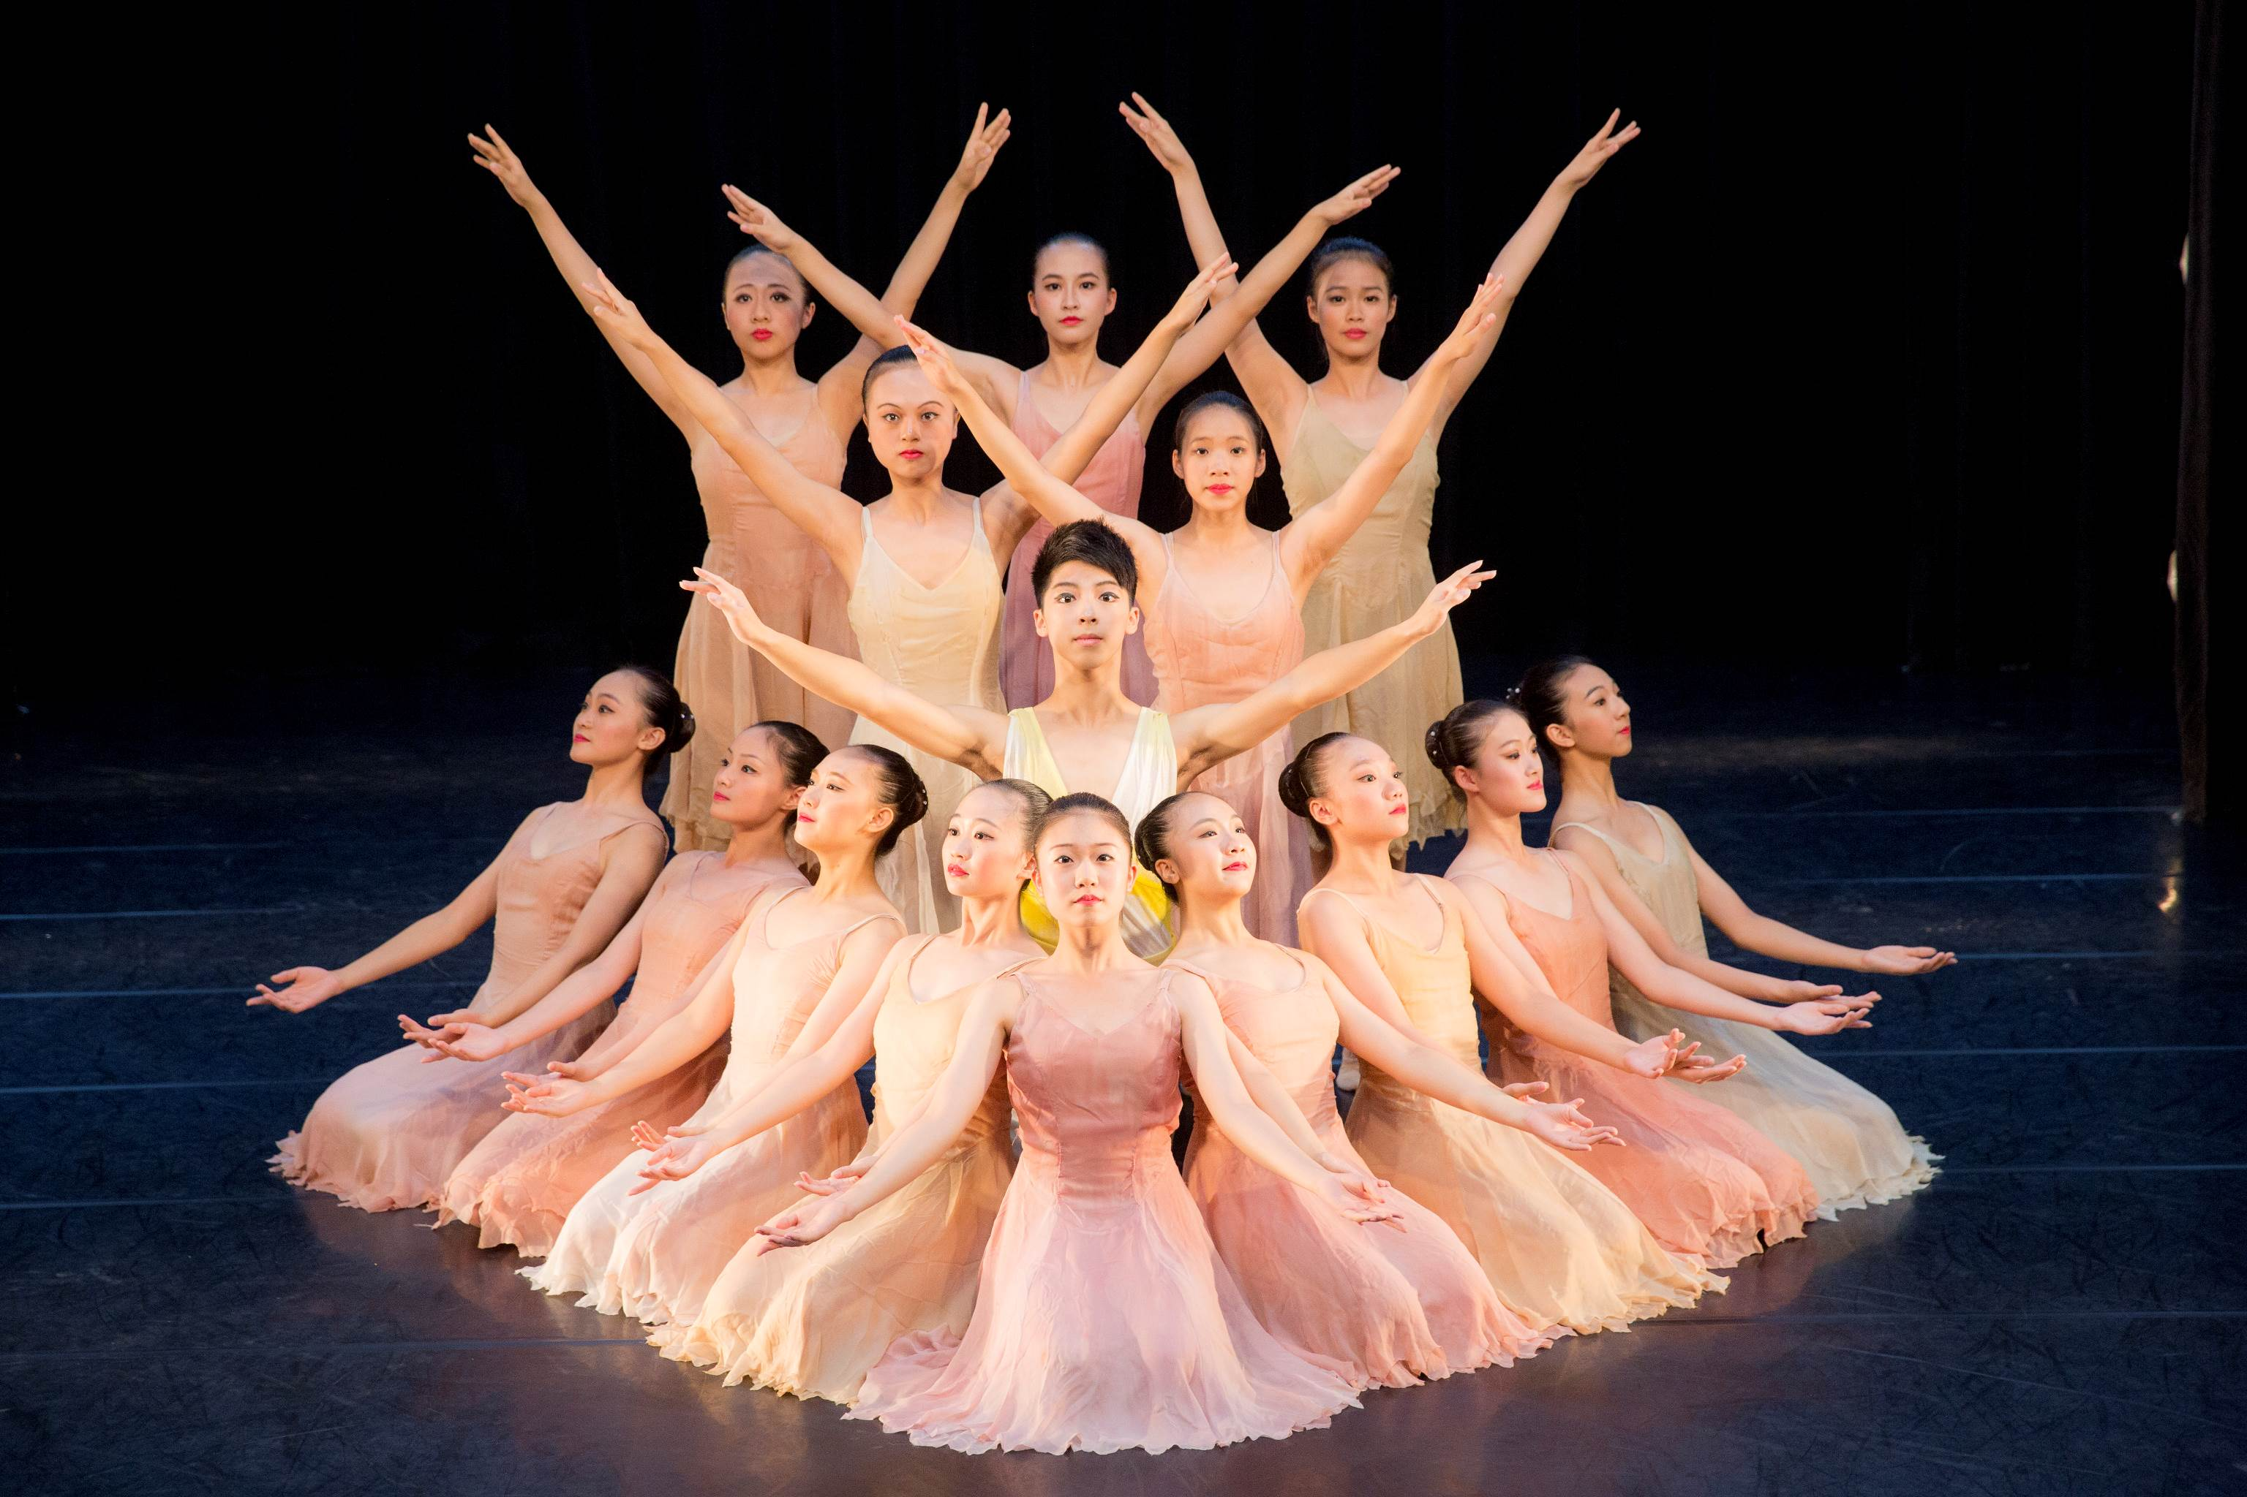

舞 碼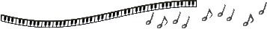
1. 相思雪
閑倚窗， 迴風送遠音， 落雪紛紛， 婆娑舞清光。 織綺夢， 瑩雪作飛花。
編 舞／董述帆
音 樂／黃正銘、詹勳偉：雪影
舞者／二年級全體同學

2. 華麗的樂章
悠揚的旋律、曼妙的舞姿，
譜出一曲華麗的樂章。
編 舞／何郁玟
音 樂／Scarlatti、Tommasini：The Good-humoured Ladies
演出舞者／一年級全體同學

3. 草
隨風,如你追似過往的思念,成為一幕幕在地搖曳奔放的風景
編 舞／郭奕彤
音 樂／Ludovico Einaudi：Eden Roc
演出舞者／二年級全體同學

4. 生生流轉
生生流轉，邁入生命之流，似命定，似緣份，命運之流推動著，無法回頭的旅程。
編 舞／謝文茹
音 樂／Mychael Danna：Field / Clint Mansell ：The Hunter Becomes the Game / John Ottman ：Time’s Up
演出舞者／一年級全體同學

5. 當我擺起手來
過去的、現在的、時間不斷流逝，我一定要讓自己更好。
編 舞／金崇廉
音 樂／Sylvain Chauveau ：adieu misericorde , blanc , aracheenne encore , radiophonie No.1
演出舞者／二年級全體同學

6. 火杜鵑
電掣雷驚 雲湧風飆 雨驟奔如鼓 霹靂ㄧ聲喝 滿山杜鵑燃。
編 舞／董述帆
音 樂／劉三藏：韓信拜將
演出舞者／一年級全體同學
7. 倚天逆行
藏鋒切入，向上行
編 舞／黃慈嫣
音 樂／松田惺山：Ｍyoan /
黃誌群：破曉直入
演出舞者／二年級全體同學

